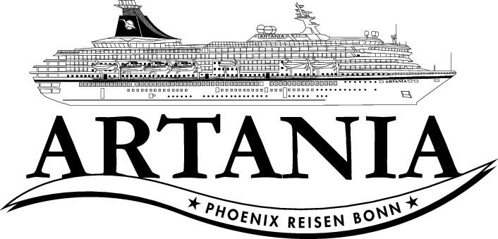

**Ausflugsbericht**

ART313 | 13.12.2022 - 03.01.2023

„Weihnachtsreise an den Golf mit Silvester in Dubai“

**Begleitung außer Phoenix**

**Marita Bassala – Lektorin**

**Sabine Grofmeier - Abendkünstlerin**

**Olga Prokofyeva – Nurse**

**Manfred Rickert – Tageskünstler**

**Raimund Blanke – Bordpfarrer**

**Nadine Soubra - Bordboutique**

**Paulina Campos – Bordboutique**

##### **Sa 17.12. Alexandria / Ägypten 06:00 - 08:00 Uhr**

**Überlandfahrt Kairo und die Pyramiden von Gizeh I ca. 13 Std. mit Lunchbox | 109,00 €**

Die Fahrt über die Wüstenstraße nach Kairo dauert etwa 3,5 Stunden. Zunächst Besichtigung der außerhalb Kairos gelegenen Pyramiden von Gizeh mit Taltempel und der Sphinx. Anschließend besuchen Sie das Ägyptische Museum für altägyptische Kunst mit geführtem Rundgang. Lunchbox-Mittagessen unterwegs. Wenn es die Zeit erlaubt, besuchen Sie noch ein Papyrus-Institut, danach erfolgt die Fahrt nach Port Said zur Wiedereinschiffung an Bord.

**Bitte beachten:** Das neue Große Ägyptische Museum (Gizeh Museum) wird noch nicht besucht, da die Eröffnung erst nach der verschobenen Fertigstellung erfolgt. Für Gäste mit eingeschränkter Beweglichkeit nicht geeignet.

* Bus Nr. 3: Der Ausflug war komplett im Zeitplan, bis zum Papyrusinstitut. Bus 3 war der erste der ankam und musste demnach warten bis alle Busse dort ihre Zeit verbracht haben, damit wir geschlossen zurückfahren konnten. Eventuell kann man die Gruppen auf zwei Rückfahrten mit Polizeieskorte aufteilen.
* Bus Nr. 2: Eine Dame (#4483) hatte vor dem Museum Kreislaufprobleme. Sie wurde versorgt und es ging ihr dann soweit gut.

**Überlandfahrt Alt-Kairo und die Pyramiden von Gizeh I ca. 13 Std. mit Lunchbox |** Von Alexandria fahren Sie etwa 3,5 Stunden über die Wüstenstraße nach Kairo. Am Vormittag besuchen Sie das einzige erhaltene Weltwunder der Antike, die Pyramiden von Gizeh mit dem Taltempel und der Sphinx. Lunchbox-Mittagessen unterwegs. Am Nachmittag besuchen Sie das von koptischen Christen bewohnte Alt-Kairo. Dort sehen Sie die St.-Sergius-Kirche und die St.-Georg-Kirche sowie die der Heiligen Jungfrau Maria gewidmete Hängende Kirche "Kanisa Mu'allaqa" aus dem 4. Jh. In diesem Bezirk befindet sich auch die Grotte, in der die Heilige Familie auf ihrer Flucht nach Ägypten gelebt haben soll. Anschließend besuchen Sie die auf einer Anhöhe gelegene Zitadelle mit der Alabaster-Moschee. Von deren Terrasse können Sie den Blick auf die mittelalterlichen und modernen Viertel der Stadt genießen. Falls noch Zeit bleibt, wird ein Papyrusinstitut besucht. Danach Fahrt nach Port Said zur Wiedereinschiffung an Bord.  
**Bitte beachten:** Für Gäste mit eingeschränkter Beweglichkeit nicht geeignet.

* Zeiten an den Pyramiden und bei der Sphinx etwas zu kurz
* Bus Nr. 9: Aussetzer vom Mikrofon, dann war die Klimaanlage sehr warm, deshalb wurde am 2. Stopp der Bus gewechselt

**Überlandausflug Dashur, Memphis und Sakkara I ca. 13 Std. mit Lunchbox | 129,00 €**

Etwa 3,5-stündige Fahrt über die Wüstenstraße Richtung Kairo. Zunächst besichtigen Sie die Ausgrabungen der ägyptischen Nekropole von Dashur, die z.T. erst 1996 freigelegt wurde. Hier sehen Sie die Überreste der Ziegelpyramiden sowie die Rote Pyramide und die Knickpyramide aus der 4. Dynastie, mit Gelegenheit zur individuellen **Innenbesichtigung der Knickpyramide** **(nur rote Pyramide möglich).** Lunchbox-Mittagessen unterwegs. Anschließend fahren Sie zu den Ruinen von Memphis, einst Hauptstadt des Alten Reiches, mit der Alabaster-Sphinx und der liegenden Kolossalstatue von Ramses II. Weiterfahrt nach Sakkara zur Pyramide von Djoser, die als erste Stufenpyramide der Welt gilt. Wenn es die Zeit erlaubt, besuchen Sie noch ein Papyrus-Institut, bevor Sie nach Port Said fahren zur Wiedereinschiffung an Bord.

**Bitte beachten:** Für Gäste mit eingeschränkter Beweglichkeit nicht geeignet.

* Ausflug nach Plan
* Die Knickpyramide kann nicht von innen besichtigt werden, sondern die Rote Pyramide. Geht steil bergab und man kann nur gebückt laufen

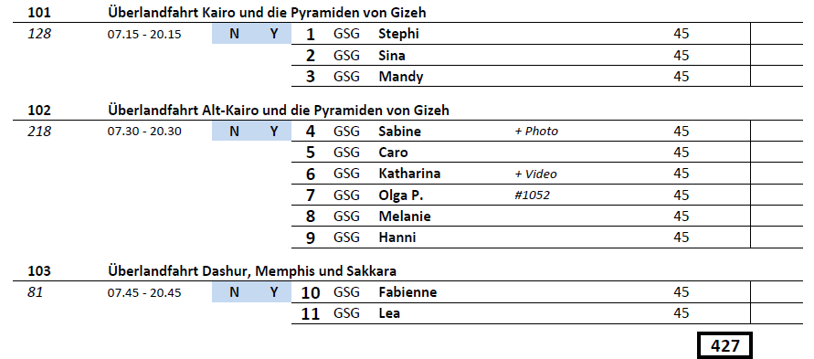

##### **Mo 19.12. Sharm-el-Sheikh / Sinai / Ägypten 09:00 - 19:00 Uhr**

**Badetransfer I ca. 4,5 Std. | 29,00 €**

Bustransfer vom Schiff zu einem Strandhotel (Hotel Gafy Land o.ä.) in Sharm el-Sheikh. Erholsamer Badeaufenthalt am Strand. Ein alkoholfreies Erfrischungsgetränk inklusive, ein Handtuch p.P. wird im Hotel zur Verfügung gestellt. Bustransfer zurück zum Schiff.  
**Bitte beachten:** Badesachen und Sonnenschutz nicht vergessen.

* Ausflug hat zu spät begonnen, die Sonne geht relativ früh unter und dadurch wurde es kalt

**Fahrt mit dem Semi-U-Boot I ca. 2,5 Std. | 75,00 €**

Fahrt mit dem Bus zum Anleger Ihres Ausflugsbootes. Sie starten zu einer etwas mehr als einstündigen Fahrt mit einem Semi-U-Boot. Durch die großen Fenster können Sie ganz bequem die reizvolle Unterwasserwelt beobachten. Sie sehen Korallenriffe mit zahlreichen bunten Fischen und genießen schöne Eindrücke. Danach kurzer Halt im Zentrum am alten Markt mit Gelegenheit zum Einkaufen und Rückkehr zum Schiff.   
**Bitte beachten:** Für Gäste mit eingeschränkter Beweglichkeit nicht geeignet.

* Bus Nr. 3: Es war erfreulicherweise keine Leiter, sondern eine Treppe mit Handlauf im U-Boot.
* Bus Nr. 8: Zuerst ca. 20 Minuten Wartezeit, dann sollten die Gäste auf zwei Boote verteilt werden, es gab aber nur einen deutschen Guide. Nach Diskussionen wurde ein zweiter deutschsprachiger Guide eingesetzt.

**Schnorchelausflug Ras Mohammed I ca. 4,5 Std. | 79,00 €**

Kurzer Transfer zum Bootsanleger. Bootsfahrt zum Nationalpark Ras Mohamed, südlichster Punkt der Sinai-Halbinsel. Hier erkunden Sie die farbenfrohe Unterwasserwelt des Roten Meeres. Beeindruckend sind die steilen Riffwände, die bis zu 800 m in die Tiefe abfallen. In der einzigartigen Korallenwelt treffen Sie auf zahlreiche Meeresbewohner, wie z.B. Papageienfische, Juwelenzackenbarsche, Barrakudas, Schildkröten und kleine Riffhaie. Umkleidekabinen und Toiletten sind nicht vorhanden. Nach dem etwa 4-stündigen Aufenthalt Rückfahrt und Bustransfer zum Hafen.

**Bitte beachten:** Für Gäste mit eingeschränkter Beweglichkeit nicht geeignet. Badesachen, Handtuch, Sonnenschutz sowie Badeschuhe nicht vergessen. Schnorchelausrüstung wird gestellt. Neoprenanzug und/oder Schwimmweste können für je EUR 5,- ausgeliehen werden.

* Ausflug sollte ca. eine Stunde länger geplant werden, da die Security Kontrollen und das Ausleihen der Ausrüstung einiges an Zeit in Anspruch nimmt

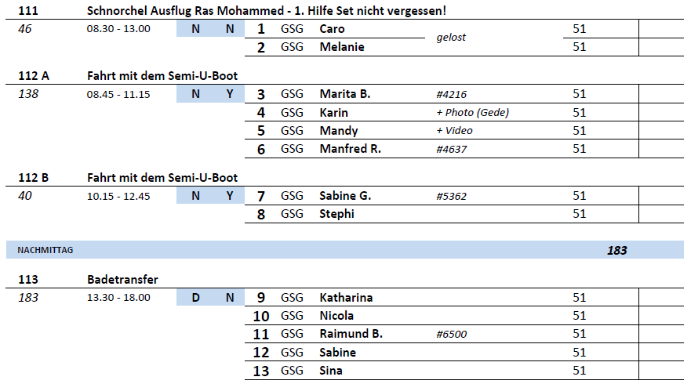

##### **Di 20.12. Eilat / Israel 06:00 - 23:00 Uhr**

**Timna-Park und Unterwasser-Observatorium I ca. 5 Std. | 109,00 €**

Fahrt durch das Aravatal zum ca. 30 km nördlich Eilats gelegenen Timna-Park, Stätte der Kupferminen des Königs Salomon. Neben den antiken kreisrunden Steinöfen zum Kupferschmelzen gehören die massiven "Salomon-Säulen" zu den Hauptsehenswürdigkeiten des Parks. Diese im Laufe von Millionen Jahren durch Erosion entstandene Formation aus nubischem Sandstein sowie ein Granitfelsen, der die Form eines riesigen Pilzes hat, sind beliebte Fotomotive. Nach etwa 2-stündigem Aufenthalt Weiterfahrt zum Unterwasser-Observatorium. Hier können Sie ausgiebig die farbenfrohe Unterwasserwelt des Roten Meeres mit exotischen Schwammgärten und Korallenriffen bewundern. Anschließend Rückfahrt zum Schiff.

**Bitte beachten:**Für Gäste mit eingeschränkter Beweglichkeit nicht geeignet.

* Bus Nr. 13: Unterwasser Obeservatorium wurde zum Familien Aquarium ausgebaut, daher teilweise mehr für Kinder ausgelegt

**Jerusalem I ca. 14 Std. mit Essen | 129,00 €**

Etwa 4,5-stündige Busfahrt von Eilat nach Jerusalem (Toilettenstopp unterwegs). Von dem vor den Mauern der Stadt gelegenen Ölberg genießen Sie einen atemberaubenden Blick auf die Altstadt, den Felsendom und den Tempelberg. Auf dem Weg zur Altstadt sehen Sie den Garten Gethsemane. Zu Fuß gelangen Sie über die Via Dolorosa zur Grabeskirche und Klagemauer. Mittagessen unterwegs. Anschließend Besuch des Basars in der Altstadt. Nachmittags etwa 4,5-stündige Rückfahrt nach Eilat.

**Bitte beachten:** Für Gäste mit eingeschränkter Beweglichkeit nicht geeignet.

* Bus Nr. 5: Fahrer Feraz ist nicht gut gefahren, ist zweimal wogegen gefahren. Gäste mit eingeschränkter Beweglichkeit sind auf diesem Ausflug absolut nicht geeignet, die Gruppe musste immer auf eine Dame warten, wodurch die Stimmung immer schlechter wurde
* Bus Nr. 2: Herr Matmann (#4367) ist auf dem Ausflug gestürzt, wurde vom Escort verarztet und dann später vom Bordarzt
* Bus Nr. 6: Guide Sabine war neu und erst ihre zweite Tour. Sie hat sich bemüht, war aber chaotisch und trotz, dass sie viel erzählt waren die Gäste unzufrieden. Escort musste ihr viele Tipps geben.

**Kibbuz-Besuche I ca. 6 Std. | 129,00 €**

Sie fahren etwa 45 Minuten zum Kibbuz Lotan. Der Kibbuz liegt im Arabah-Tal, Heimat von unzähligen Wüstenvögeln. Während des etwa 1,5-stündigen Aufenthaltes lernen Sie die Siedlung kennen, die mit energiesparenden Materialen erbaut wurde und sich Ökotourismus und Nachhaltigkeit zur Aufgabe gemacht hat. Nachdem Sie sich bei einem leichten Brunch gestärkt haben, fahren Sie weiter zum Kibbuz Ne'ot Semadar in der Senke Arava gelegen. Sie lernen Menschen und ihre Beweggründe kennen, in die Wüste zu ziehen und hier ein neues Leben zu beginnen. Sie besuchen das Kulturzentrum mit seinem außergewöhnlichen Kühlturm und erfahren mehr über den Anbau zahlreicher ökologischer Produkte. So haben Sie auch Gelegenheit, hier produzierte Weine zu verkosten. Nach dem etwa 2-stündigen Aufenthalt erfolgt die Rückfahrt zum Schiff.  
**Bitte beachten:** Begrenzte Teilnehmerzahl.

* Bus Nr. 15: Guide Freddy war ok, aber insgesamt kein Experte in dem Gebiet

**Wellness am Toten Meer I ca. 10 Std. mit Essen | 149,00 €**

Sie fahren durch das Aravatal etwa 2,5 Std. nach Ein Bokek am Toten Meer. Hier können Sie in einem der Hotels der Region entspannende Stunden verbringen. Sie können die Annehmlichkeiten des gut ausgestatteten SPA-Bereiches nutzen und/oder gemütlich "auf" dem Toten Meer schwimmen und die einzigartige Landschaft genießen. Das Hotel liegt nur wenige Gehminuten vom Strand entfernt. Buffet-Mittagessen und Mineralwasser inklusive. Nach Ihrem etwa fünfstündigen Aufenthalt fahren Sie wieder etwa 2,5 Stunden zurück zum Schiff.

**Bitte beachten:**Badesachen, Handtuch und Sonnenschutz nicht vergessen.

* Ausflug nach Plan

**Masada-Festung am Toten Meer I ca. 11,5 Std. | 179,00 €**

Etwa dreistündige Fahrt durch das Aravatal zum Fuß des Berges Masada. Sie fahren mit der Seilbahn hinauf zur Gebirgsfestung und besichtigen die Ruinen dieser legendären Festung. Kaiser Herodes ließ sie als Zufluchtsort 441 m über dem Toten Meer errichten. Sie war Schauplatz eines dramatischen Ereignisses: Im Jahre 73 n. Chr. wählten die 960 Bewohner den gemeinsamen Freitod, um der römischen Belagerung zu entgehen. Nach Besichtigung der Festungsruinen Weiterfahrt zum Toten Meer, das 422 m unter dem Wasserspiegel liegt. Hier haben Sie etwa 2 Stunden Zeit zum Baden im sehr salzhaltigen Wasser. Mittagessen im Restaurant einer der Hotelanlagen.

**Bitte beachten:**Für Gäste mit eingeschränkter Beweglichkeit nicht geeignet. Badesachen, Handtuch und Sonnenschutz nicht vergessen.

* Gäste sollen bitte Badeschuhe mitbringen, da der salzverkrustete Untergrund ansonsten sehr schmerzhaft ist

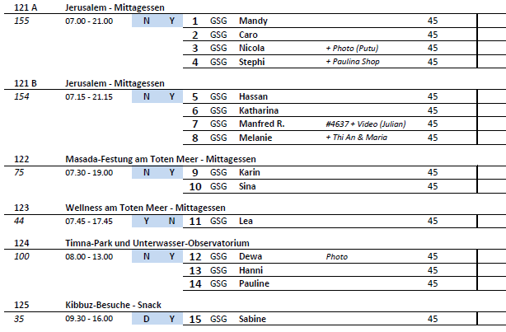

##### **Mi 21.12. Aqaba / Jordanien 07:00 - 19:00 Uhr**

**Entspannung am Strand I ca. 6,5 Std. mit Essen | 79,00 €**

Kurze Busfahrt zum Berenice Marina Park. Hier können Sie einen entspannten Tag im exklusiven Ambiente eines Hotels genießen. Handtücher und Mittagessen sind inklusive. Am späten Nachmittag Rückfahrt zum Schiff.

**Bitte beachten:** Begrenzte Teilnehmerzahl. Badesachen und Sonnenschutz nicht vergessen.

* Ausflug nach Plan

**Aqaba und Wadi Rum I ca. 8 Std. mit Lunchbox | 99,00 €**

Busfahrt in das ca. 72 km entfernte Wadi Rum, ein Trockental, welches seit 2011 auf der Welterbeliste der UNESCO steht. Wadi Rum ist eines der beliebtesten touristischen Ziele Jordaniens. Hier steigen Sie in Geländewagen um und fahren etwa 2,5 Std. über Schotterpisten durch einen beeindruckenden Talabschnitt der jordanischen Sand- und Steinwüste, die als Kulisse für die Verfilmung "Lawrence von Arabien" diente. Lunchbox-Mittagessen unterwegs. Anschließend fahren Sie mit dem Bus zurück nach Aqaba und nach einer Orientierungsfahrt durch die Stadt zurück zum Schiff.  
**Bitte beachten:** Für Gäste mit eingeschränkter Beweglichkeit oder Rückenleiden nicht geeignet.

* Bus Nr. 13: Panoramafahrt durch Aqaba sollte auf 30 min reduziert, gibt nicht so viel zu sehen, lieber 30 min Stadtrundgang und lieber noch 30 min Freizeit

**Baden im Toten Meer I ca. 9 Std. mit Essen | 99,00 €**

Etwa 3,5-stündige Fahrt von Aqaba zum Toten Meer. Der durch eine Halbinsel in zwei Becken geteilte See liegt ca. 422 m unter dem Meeresspiegel im Jordangraben und ist somit die tiefste Landstelle der Erde. Der Salzgehalt des etwa 900 qkm umfassenden Toten Meeres beträgt rund 30% und unterstützt Heilungsprozesse. 1,5-stündiger Badeaufenthalt an einem Hotelstrand. Anschließend Mittagessen und Rückfahrt nach Aqaba.  
**Bitte beachten:** Innerhalb des Hotels und auf dem Weg zum Strand sind einige Stufen zu bewältigen. Badesachen, Handtuch und Sonnenschutz nicht vergessen.

* Ausflug konnte auf Grund einer Straßensperrung nicht durchgeführt werden

**Felsenstadt Petra I ca. 8,5 Std. mit Lunchbox | 159,00 €**

Sie fahren etwa 145 km in die rosarote Felsenstadt der Nabatäer. Das berühmteste Kulturdenkmal Jordaniens zählt seit 1985 zum UNESCO-Welterbe. Zu Fuß spazieren Sie ca. 1,5 km durch die Felsenschlucht Siq, an deren Ende Sie die überwältigende, aus Sandstein gearbeitete und reich mit Säulen, Skulpturen und Ornamenten verzierte Fassade des Schatzhauses des Pharaos erblicken. Ein in den Fels gebautes Theater im römisch-griechischen Stil sowie Tempel, Thermen und andere Bauten lassen die Bedeutung dieser einstigen Metropole erahnen. Lunchbox-Mittagessen unterwegs. Anschließend Rückkehr nach Aqaba.

**Bitte beachten:** Für Gäste mit eingeschränkter Beweglichkeit nicht geeignet.

* Bus Nr. 10: Im Bus wurde eine Scheibe von Jugendlichen mit Steinen eingeschlagen.
* Bus Nr. 12: Verzögerung auf dem Weg, da Bus 10 und 11 von Jugendlichen mit Steinen beworfen wurden. Es wurden 5 Gäste von Bus 11 aufgenommen.
* Golfcaddys können gegen eine Gebühr (Hin-und Rückweg ca. 35 €) gemietet werden um einen Teil des Weges bis zur Schatzkammer gefahren zu werden. Dann können die Gäste mit eingeschränkter Beweglichkeit den Ausflug alleine machen.
* Bus Nr. 5: Bus wurde mit Steinen beworfen, es ist aber nichts passiert und kaputt gegangen

Ausführlicher Bericht Bus 11:

Escort: Lea

Guide: Jamal

36 Pax vor dem Vorfall / 31 Pax den Rest der Tour

Wir sind nach Plan um ca. 09.15 Uhr vom Schiff losgefahren und nach ca. 1h wurde der Bus auf der Schnellstraße von Jugendlichen mit Steinen beworfen. Daraufhin sind die ersten drei Scheiben auf der Beifahrerseite zersprungen. Zum Glück waren die Scheiben doppelt verglast, sodass „nur“ die äußeren Scheiben zersprungen sind. Unmittelbar danach haben wir zusammen mit Bus Nr. 12 angehalten. Dort war auch schon die Polizei, Bus 10 (dort wurde die hintere Scheibe getroffen) und ein externer Bus.

Die Guides haben zusammen mit der Polizei gesprochen und der Busfahrer hat die äußeren Scheiben entfernt. Alle Gäste sind währenddessen ruhig sitzen geblieben und ich habe den Gästen die an der betroffenen Scheibe saßen angeboten auf Bus Nr. 12 (dort saßen nur 23 Gäste drauf & es war genug Platz) zu wechseln - 5 Gäste haben das Angebot angenommen.

Nach ca. 20 Minuten sind wir im Konvoi mit Bus 10 & 12 und Polizei Eskorte weitergefahren. Die Polizei hat uns bis Petra begleitet und auch alle 12 Busse zusammen zurück zum Schiff begleitet. In Petra selber lief alles nach Plan und alle waren begeistert.

Durch unsere Radios hatten alle Escorts Funkkontakt und gerade auf der Hinfahrt waren Johanna, Caro & ich die ganze Zeit in Kontakt und haben alle drei das gleiche Timing gehabt.

Die Stimmung der Gäste war trotzdem die ganze Zeit gut und keiner hat gesagt, dass er sich unsicher etc. fühlt. Der Guide hat auch direkt nach dem Vorfall den Gästen die Situation erklärt und gesagt, dass es Jugendliche waren, welche noch Unmut aufgrund der steigenden Dieselpreise haben, die Proteste aber eigentlich vorbei wären.

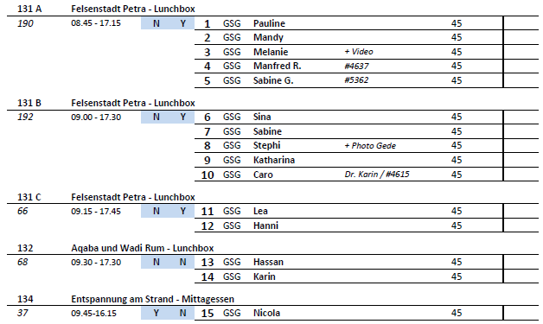

##### **Do 22.12. Safaga / Ägypten 08:00 - 22:00 Uhr**

**Hurghada I ca. 5 Std. | 45,00 €**

Sie fahren mit dem Bus etwa eine Stunde nach Hurghada, dem größten ägyptischen Touristenzentrum am Roten Meer. Dort besichtigen Sie den alten Hafen, eine Moschee, eine Kirche sowie das kleine Aquarium, welches verschiedene regionale Fischarten beherbergt. Anschließend haben Sie etwa eine Stunde Freizeit für Einkäufe oder eigene Erkundungen Anschließend Rückfahrt zum Schiff.

* Bus Nr. 13: Verspätung aufgrund einer Reifenpanne
* Bus Nr. 7: Guide hat nichts erzählt und generell war der Ausflug sehr chaotisch und durcheinander
* Bus Nr. 9: Guide Mido war hat kaum etwas erzählt und war schlecht zu verstehen, der Ausflug war chaotisch und durcheinander, Getränkeausgabe erfolgte von den Escorts. Stimmung der Gäste war ok, aber nicht gut. Guide meinte „einmal Phoenix und nie wieder“
* Bus Nr. 8: hat sich alles sehr verzögert, Getränkeausgabe im Aquarium erfolgte von den Escorts, da es sehr durcheinander und unstrukturiert war
* Bus Nr. 10: Freizeit wurde an der Marina gemacht, da gab es allerdings keine Möglichkeit um etwas Einzukaufen. Ausflug nicht für Gäste mit eingeschränkter Beweglichkeit geeignet.

**Schnorchelausflug I ca. 5 Std. | 55,00 €**

Etwas mehr als einstündiger Transfer nach Hurghada, wo Sie an Bord Ihres Ausflugsbootes gehen. Nach kurzer Fahrt erreichen Sie eine mit Korallen bewachsene Insel. Hier haben Sie Gelegenheit die bunte Unterwasserwelt des Roten Meeres beim Schnorcheln zu erkunden. Der Einstieg ins Wasser erfolgt über eine Leiter. Anschließend kehren Sie zurück zum Hafen von Safaga.

**Bitte beachten:** Für Gäste mit eingeschränkter Beweglichkeit nicht geeignet. Badesachen und Handtuch nicht vergessen.

* Ausflug nach Plan

**Klöster St. Antonius und St. Paulus I ca. 12 Std. mit Lunchbox | 79,00 €**

Sie fahren etwa 4,5 Std. nach Zaafarana und besuchen hier die ältesten Klöster Ägyptens: St. Antonius und St. Paulus. Antonius der Große gilt als "Vater der Mönche" bzw. als Begründer des christlichen Mönchtums und lebte in den letzten Jahren seines Lebens bis zu seinem Tod 356 n.Chr. in einer Höhle am Berg Kolzim, an dessen Fuß das Antoniuskloster im 4.Jh. gegründet wurde. Es gilt als eines der ältesten Klöster weltweit, in dem auch heute noch über 100 Mönche leben. Die Anlage ist von einer über 1 km langen und 12 m hohen Mauer umgeben, innerhalb derer sich Gartenanlagen, 7 Kirchen bzw. Kapellen, Wirtschaftsgebäude sowie zweigeschossige Häuschen mit den Zellen der Mönche befinden. Besonders sehenswert ist die kleine Antoniuskirche mit Fresken aus dem 7.-13.Jh. Das etwa 35 km entfernt gelegene, deutlich kleinere Pauluskloster wurde ebenfalls im 4. Jh. gegründet und auf der Grotte des Heiligen Paulus errichtet. Besonders sehenswert ist die Krypta der Pauluskirche mit ausdrucksstarken Fresken. Es sind etwa 3 Std. für den Besuch beider Klosteranlagen eingeplant. Lunchbox-Mittagessen unterwegs. Am Nachmittag erfolgt die 4,5-stündige Rückfahrt zum Schiff.  
**Bitte beachten:** Für Gäste mit eingeschränkter Beweglichkeit nicht geeignet. Mindestteilnehmerzahl erforderlich, begrenzte Teilnehmerzahl. Insgesamt etwa 9-stündige Busfahrt.

* Ausflug wurde bereits vor Reisebeginn abgesagt

**Luxor und das Tal der Könige I ca. 13 Std. mit Lunchbox | 129,00 €**

Etwa 4 stündige Fahrt von Safaga mit dem Bus nach Luxor, im grünen Niltal gelegen. Sie überqueren den Nil, um die Sehenswürdigkeiten der Antike am Westufer zu besichtigen. Hierzu gehören das Tal der Könige, der Hatschepsut-Tempel und die gewaltigen Memnon-Kolosse (Fotografieren ist im Tal der Könige nicht gestattet). Lunchbox-Mittagessen unterwegs. Nachmittags sehen Sie die Tempelanlage von Luxor. Ebenso wie die thebanischen Nekropole, zählt Luxor seit 1979 zum UNESCO-Weltkulturerbe. Anschließend Rückfahrt nach Hurghada, Wiedereinschiffung.

**Bitte beachten:** Anstrengender Tagesausflug, etwa 8 Stunden Busfahrt, für Gäste mit eingeschränkter Beweglichkeit nicht geeignet.

* Ausflug nach Plan

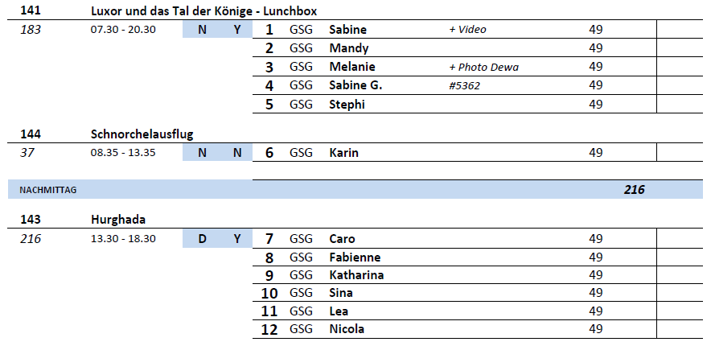

##### **Di 27.12. Salalah / Oman 10:00 - 17:00 Uhr**

**Magisches Dhofar I ca. 4,5 Std. | 49,00 €**

Der Ausflug beginnt mit einem Besuch des Strandes von Mughsail, wo der weiße Sand das tiefe Blau des Ozeans berührt und das Wasser der Brandungswellen durch die "blowholes" gedrückt wird und fontänenartig emporspritzt (gezeitenabhängig). Weiterfahrt über Haarnadelkurven mit Ausblicken ins Tal der Weihrauchbäume, die in dieser trockenen schroffen Region ihren natürlichen Lebensraum haben. Anschließend besuchen Sie das Grab des Nabi Imran, der nach islamischer und einiger jüdischer Traditionen der Vater der Jungfrau Maria gewesen ist, und sehen die beeindruckende Sultan Qaboos-Moschee (Außenbesichtigung, Fotostopp). Zum Abschluss besuchen Sie den Haffah Souk, vom Geruch des Weihrauchs erfüllt und bekannt für das Angebot von Produkten der Weihrauchpflanze. Aber auch andere traditionelle Souvenirs können hier erworben werden. Nach einem kurzen Besuch auf dem Souk Rückkehr zum Schiff.  
**Bitte beachten:**Für Gäste mit eingeschränkter Beweglichkeit nicht geeignet. Begrenzte Teilnehmerzahl. Handgelenke und Fußknöchel müssen bei Besuch des Grabes und an der Moschee bedeckt sein, Damen benötigen zusätzlich ein Kopftuch.

* Bus Nr. 10: Weihrauchbäume konnten leider nur aus der Ferne gesehen werden

**Höhepunkte in Salalah I ca. 4,5 Std. | 49,00 €**

Zunächst 45-minütige Busfahrt östlich nach Ain Razat, eine natürliche Wasserquelle, die ganzjährig Palmenplantagen sowie einen Botanischen Garten versorgt. Auf der Weiterfahrt machen Sie einen Fotostopp an der beeindruckenden Sultan-Qaboos-Moschee (Außenbesichtigung) und sehen üppig grüne Gemüse- und Obstplantagen. Während eines kurzen Stopps können Sie sich mit Kokoswasser an einem der Obststände erfrischen (nicht inkl.). Sie besuchen das "Museum des Weihrauchlandes" (Museum of the Frankincense Land), in dem Sie viele interessante Informationen und geschichtliche Hintergründe rund um dieses wertvolle Räucherwerk erfahren. Zum Abschluss besuchen Sie den Haffah Souk, der von dem Geruch des Weihrauchs erfüllt ist und zahllose Produkte aus Weihrauchharz anbietet. Nach dem etwa 40-minütigen Aufenthalt fahren Sie zurück zum Schiff.  
**Bitte beachten:** Für Gäste mit eingeschränkter Beweglichkeit nicht geeignet. Begrenzte Teilnehmerzahl.

* Ausflug nach Plan

**Historische Einblicke I ca. 4 Std. | 49,00 €**

Etwa 45-minütige Busfahrt in den Küstenort Taqah, der berühmt ist für seine Sardinen-Fanggründe, die sonnengetrocknet werden und als Viehfutter dienen. Sie besuchen die etwa 250 Jahre alte Festung Taqah, ehemals Wohnsitz des Gouverneurs, die nach der Restaurierung seit Dezember 2011 der Öffentlichkeit zugänglich ist. Weiterfahrt zu der archäologischen Ausgrabungsstätte Khor Rori. Der antike Weihrauchhafen Samharam ist seit 1988 auf der Liste des UNESCO-Weltkulturerbes. Zum Abschluss fahren Sie zum Weihrauchsouk Haffah, wo Sie zahllose Produkte rund um dieses geheimnisvolle Harz kaufen können. Nach dem etwa 45-minütigen Aufenthalt Rückfahrt zum Schiff.  
**Bitte beachten:** Für Gäste mit eingeschränkter Beweglichkeit nicht geeignet. Begrenzte Teilnehmerzahl. Freitags ist das Fort geschlossen und kann nur von außen besichtigt werden.

* Bus Nr. 14: Gäste (#6624) haben sich sehr geärgert, da sie wenig Infos bekommen haben und keinen Weihrauchbaum gesehen haben.

**Strand und Baden I ca. 4 Std. | 59,00 €**

Kurzer Bustransfer zu einem Strandhotel. Nach einem alkoholfreien Willkommensgetränk genießen Sie einen etwa dreistündigen Badeaufenthalt. Die Pool- und Strandeinrichtungen (Liegen/Sonnenschirme) des Hotels können nach Verfügbarkeit genutzt werden.

**Bitte beachten:**Begrenzte Teilnehmerzahl. Badesachen, Handtuch und Sonnenschutz nicht vergessen.

* Ausflug nach Plan

**Fahrt im Geländewagen I ca. 4 Std. | 149,00 €**

Im Geländewagen fahren Sie über asphaltierte Wege in das – auch während der Trockenzeit - "immergrüne" Wadi Darbat und haben Freizeit für einen Spaziergang entlang des Wadi-Bettes, umgeben von Herden von Kamelen und Ziegen. Weiterfahrt zu einer der weltgrößten Sinkhöhlen (über 200 m tief und 150 m Durchmesser) und in das Gebirge des Jebel Samhan. Von einem Plateau auf fast 1.700 m Höhe genießen Sie einen besonders schönen Blick auf die Ostküste und die Bergkette von Qara. Danach etwa einstündige Rückfahrt zum Schiff.

**Bitte beachten:** Für Gäste mit eingeschränkter Beweglichkeit oder Rückenleiden nicht geeignet. Begrenzte Teilnehmerzahl. Sonnenschutz empfohlen.

* Bus Nr. 12: Guide sollte im ersten Geländewagen sitzen, da er nur dann Informationen zur Weiterfahrt etc. an alle weiteren Geländewagen geben kann
* Bus Nr. 11: Wenige bis gar keine Erklärungen, Fahrer konnte kaum Englisch. Von den drei Stopps, fanden die Gäste nur einen gut.

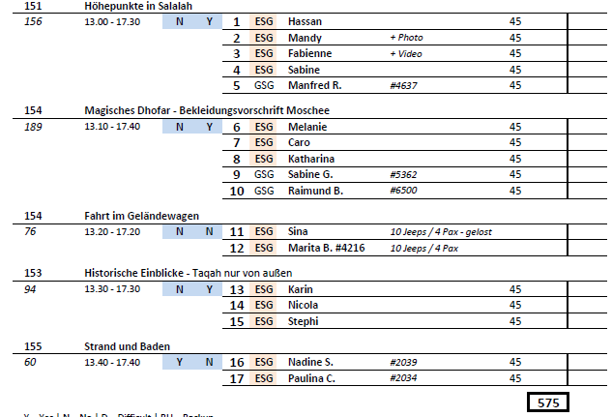

##### **Do 29.12. Muscat / Oman 09:00 - 20:00 Uhr**

**Tendern war nur bedingt möglich, daher wurden den Gästen kostenfreie Stornierungen angeboten. Dies führte zu einer Anzahl stornierter Busse.**

**Muscat I ca. 4,5 Std. | 35,00 €**

Fahrt vom Hafen durch die Stadt zur Großen Sultan-Qabus-Moschee (ggf. Innenbesichtigung). Sie zählt zu den größten Moscheen der Welt. Nach einem Fotostopp fahren Sie zum Muttrah Souk. Hier haben Sie etwas Freizeit zum Bummeln, bevor Sie zum Bait Al Zubair Museum fahren, welches über die Geschichte des Omans informiert. Anschließend haben Sie die Möglichkeit, die Altstadt Muscats kurz zu Fuß zu erkunden. Sie passieren das Fort Jalali und den Al Alam Palast. Fotostopp und Rückkehr zum Hafen.

* Bus Nr. 7: Moschee war leider geschlossen
* Bus Nr. 6: Moschee war leider geschlossen

**Dhaufahrt I ca. 4 Std. | 49,00 €**

Kurzer Transfer zur Marina Badar, wo Sie eine Dhau, ein für diese Region typisches Schiff, besteigen. Dhaus werden seit Jahrhunderten auf traditionelle Art gebaut und prägen noch heute das maritime Bild des Omans. Die traditionellen Dhauboote verfügen über große Sitzkissen am Boden. Sie fahren hinaus aufs Meer und genießen entspannt das Panorama der bizarren Küste. Nach Ihrer etwa 2-stündigen Bootsfahrt bringt Sie der Bus zum geschäftigen Muttrah Souk mit Gelegenheit für Einkäufe. Nach etwa einer Stunde Aufenthalt Rückkehr zum Schiff.

**Bitte beachten:** Begrenzte Teilnehmerzahl.

* Ausflug konnte aufgrund schlechter Wetterbedingungen nicht stattfinden.   
  (Absage Veranstalter)

**Delphinbeobachtung I ca. 3 Std. | 59,00 €**

Etwa 20-minütiger Transfer mit dem Bus zum Bootsanleger. Fahrt mit Schnellbooten hinaus aufs Meer. Mit etwas Glück kommen Sie in den Genuss, Delphine aus nächster Nähe zu beobachten, und sind dabei, wenn die Meeressäuger verspielt neben Ihrem Boot schwimmen. Es gibt nie eine hundertprozentige Garantie, die Tiere zu sehen, allerdings ist die Chance gerade in dieser Region sehr groß. Nach etwa 2-stündiger Bootsfahrt Rückkehr und Transfer zum Hafen.

**Bitte beachten:**Für Gäste mit eingeschränkter Beweglichkeit oder Rückenleiden nicht geeignet. Kleidung kann durch Spritzwasser nass werden. An Bord gibt es ein Getränk inklusive. Begrenzte Teilnehmerzahl.

* Ausflug konnte aufgrund schlechter Wetterbedingungen nicht stattfinden.   
  (Absage Veranstalter)

**Batinah-Küste mit Nakhl I ca. 8 Std. mit Essen | 89,00 €**

Etwa 1,5-stündige Busfahrt nach Nakhl. Sie besichtigen eine Festung, die vor einigen Jahren liebevoll restauriert wurde, und genießen herrliche Ausblicke auf die karge Berglandschaft. Die Festung liegt auf einem 70 m hohen Fels und wurde im 3. Jh. von den Persern erbaut. Noch heute kann man zu bestimmten Tageszeiten den omanischen Frauen während der Hausarbeit im Freien zusehen und die traditionellen Trachten bewundern. Anschließend legen Sie einen Stopp an den heißen Quellen ein, die aus den Felsen am Flussbett heraussprudeln. Mittagessen unterwegs in einem Hotel. Wenn es die Zeit erlaubt, haben Sie Gelegenheit den hoteleigenen Pool zu nutzen oder einen Spaziergang zu unternehmen. Nach der Rückfahrt nach Muscat kurzer Stopp mit etwas Zeit zur freien Verfügung am geschäftigen Muttrah Souk. Rückkehr zum Schiff.

**Bitte beachten:**Begrenzte Teilnehmerzahl. Mitnahme von Badesachen und Handtuch empfohlen.

* Ausflug nach Plan

**Nizwa I ca. 8 Std. mit Essen | 99,00 €**

Etwa 2,5-stündige Fahrt nach Nizwa, der alten Hauptstadt des Omans, im Landesinneren am Fuße des Jebel-Akhdar-Gebirges gelegen. Sie besuchen das Nizwa-Fort mit seinem gewaltigen Rundturm, ein einzigartiges Bauwerk der früher herrschenden Yaruba-Dynastie. Weiter bummeln Sie durch Souks, bekannt für alten Silberschmuck, typisch omanische Krummdolche und Kupferwaren. Mittagessen in einem Hotel. Am Nachmittag Rückfahrt nach Muscat. Bevor Sie zum Schiff zurückkehren, legen Sie einen Stopp an der beeindruckenden Sultan-Qabus-Moschee ein.

**Bitte beachten:** Für Gäste mit eingeschränkter Beweglichkeit nicht geeignet.  
Die Moschee darf nur ohne Schuhe betreten werden, Handgelenke und Fußknöchel müssen bedeckt sein, Damen benötigen zusätzlich ein Kopftuch.

* Bus Nr. 1: Durch verspätete Schiffsankunft konnte der Souk in Nizwa nur ganz kurz besucht werden. Es gab eine Innenbesichtigung der Moschee, diese hat jedoch nur bis 11 Uhr geöffnet

**Safari im Geländewagen I ca. 5 Std.| 109,00 €**

Dieser Ausflug wird in geländegängigen Wagen mit Fahrer durchgeführt. Zunächst gewinnen Sie einen Eindruck der Stadt Muscat und fahren zur beeindruckenden großen Sultan-Qabus-Moschee für einen Fotostopp. Weiterfahrt zum Wadi Al Khoud, um die raue Landschaft des Omans zu erleben. Die abenteuerliche Fahrt führt gut 1 Stunde über Pistenwege durch das ausgetrocknete Flussbett. Anschließend Rückfahrt nach Muscat und kurzer Besuch des Muttrah Souks, bevor Sie zum Schiff zurückkehren.  
**Bitte beachten:** Für Gäste mit eingeschränkter Beweglichkeit oder Rückenleiden nicht geeignet. Begrenzte Teilnehmerzahl.

* Ausflug nach Plan

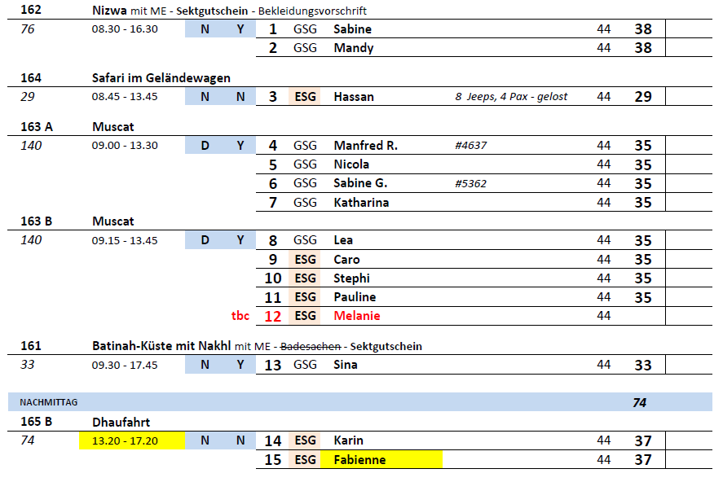

##### **Fr 30.12. Fujairah / V.A. Emirate 08:00 - 18:00 Uhr**

**Fujairah I ca. 4 Std. | 55,00 €**

Während Ihrer Fahrt entlang der Ostküste des Emirats Fujairah erhalten Sie einen guten Eindruck vom Landschaftsbild der Region. Sie verlassen die Stadt und fahren, nach einem Fotostopp an der Scheich-Zayid-Moschee, weiter zum alten Fort von Fujairah. Danach besuchen Sie das Fujairah Museum, wo Sie die Möglichkeit haben, mehr über das Emirat zu erfahren. Anschließend gelangen Sie entlang der Küste zur antiken Moschee von Bidiyah. Nach einer Pause im örtlichen Souk kehren Sie zum Hafen von Fujairah zurück.

* Bus Nr. 11: viel zu lange Busfahrt zur Moschee und zum Souk, Gäste waren sehr genervt, die Fahrzeiten für die Zeit der Fotostopps nicht angemessen
* Bus Nr. 3: Fahrtzeiten sind länger als angegeben
* Bus Nr. 9: Fahrzeiten sind für die Fotostopps zu lang
* Bus Nr. 10: Fahrzeiten sind nicht der Planung entsprechend. Der Stop am Friday Market sollte weggelassen werden, er ist nicht ansprechend und der einzige Grund warum das Timing gesprengt wurde. Guide Sam war nicht wirklich gut und hat nur Infos über Dubai und Abu Dhabi gegeben

**Erholung am Strand I ca. 5 Std. | 75,00 €**

Etwa 30-minütiger Transfer zum Hotel Mirage Bab al Bahr in Dibba. Erholsamer Badeaufenthalt am schönen Strand des Hotels. Sonnenliegen, Swimmingpool, Duschen sowie hoteleingene Sauna und Fitnessraum stehen zu Ihrer Verfügung. Nach insgesamt ca. 3 Std. genießen Sie das Buffetmittagessen im Hotel. Aufenthalt Rückfahrt zum Schiff.

**Bitte beachten:**Begrenzte Teilnehmerzahl.Badesachen und Sonnenschutz nicht vergessen.

* Hotel war ein anderes als beschrieben: Royal Beach Hotel
* Fitnessraum konnte nicht genutzt werden, Sauna ist ein kleines nicht einladendes Dampfbad
* Badeschuhe empfohlen, können vor Ort kostenlos ausgeliehen werden
* Liegen waren lt. Gästen nicht so bequem

**Safari im Geländewagen I ca. 4 Std. | 119,00 €**

Sie fahren mit geländegängigen Fahrzeugen mit Fahrer entlang der Ostküste durch das Masafi-Gebirge. Sie passieren Dünenlandschaften und die für diese Region typischen Wadis (ausgetrockneter Flusslauf), bis Sie Wadi Shawkah erreichen. Anschließend genießen Sie die Fahrt über die Dünen zum "Fossil-Berg". Nach einem Fotostopp Weiterfahrt zu einer Felsformation, die von Weitem an ein Kamel erinnert. Erfrischungspause und Rückfahrt zum Schiff.

**Bitte beachten:** Für Gäste mit eingeschränkter Beweglichkeit und/oder Rückenleiden nicht geeignet. Begrenzte Teilnehmerzahl. Sonnenschutz nicht vergessen.

* Guide saß im letzten Jeep und hat gar nichts erzählt und sich auch nicht vorgestellt. Escort wusste lange nicht, dass es der Guide ist. Man könnte auf ihn verzichten, da die Fahrer etwas auf Englisch erzählen.

**Musandam Halbinsel Dhaufahrt I ca. 8 Std. mit Bus/Boot/Essen | 149,00 €**

Dieser Ausflug beginnt zunächst mit einem etwa einstündigen Bustransfer nach Dibba Port. Umstieg auf eine Dhau. Mit diesem für die Region typischen Boot kreuzen Sie entlang der Musandam Halbinsel mit schönen Ausblicken auf das Wüstenpanorama. Die Halbinsel und die vorgelagerten Inseln ähneln einer Fjordlandschaft, was Musandam den Beinamen "Norwegen Arabiens" einbrachte. In der Haffa Bucht wird geankert für eine erfrischende Badepause. Ein Mittagssnack wird an Bord gereicht, anschließend Rückfahrt zur Anlegestelle und Rückkehr zum Schiff.

**Bitte beachten:**Für Gäste mit eingeschränkter Beweglichkeit nicht geeignet. Begrenzte Teilnehmerzahl. Badesachen, Handtuch und Sonnenschutz nicht vergessen.

* Ausflug von dem Hafen nicht mehr anbieten!
* Da der Ausflug in den Emiraten startete und in den Oman ging, mussten alle Pässe vorab an die Agentur geschickt werden. Die Gäste mussten dann leider alle in dem Bus sitzen, wie die Agentur die Pässe zu den Behörden geschickt haben. Nachdem wir losgefahren sind mussten wir am Hafenausgang alle Pässe bei den Behörden stempeln lassen (20Min.) Dann sind wir ca. 60 Minuten zur Grenze im Oman gefahren. Die Behörden wollten dann, dass alle Gäste genau in der Reihenfolge im Bus sitzen, in der sie auf der Liste stehen. Also mussten alle Gäste aussteigen und wir haben uns alle umgesetzt. Das hat entsprechend lange gedauert. Nach ca. 2,5 Std sind wir dann an der Dhau angekommen. Leider lag die Dhau nicht direkt in erster Reihe, sodass wir mit kleinen Tenderbooten zur Dhau fahren mussten.

Auf der Dhau gab es ca. 10 Sonnenliegen, ein paar Bänke und sonst Kissen auf dem Boden (was für viele ältere Gäste ein Problem darstellte). Leider fehlte in der Ausflugsbeschreibung diese Beschreibung. Am Anfang war auch zu wenig Schatten vorhanden, was wir aber durch eine zusätzliche Markise beheben konnten. Die Dhau hatte anfangs Lenk-Schwierigkeiten und musste mit einem Hilfsboot aus dem Hafen manövriert werden, bis das Problem mit der Lenkung behoben werden konnte (das hat uns auch etwas Zeit gekostet).

Die Dhaufahrt an sich war sehr schön, mit einem schönen Panorama und einem netten Badestopp in einer Bucht. Die Gäste konnten Bananaboot, Speedboot und Kajak fahren oder schnorcheln. Die Verpflegung war auch gut. Es gab Obst, Kekse, Datteln, Säfte, Wasser, Kaffee, Snacks und ein arabisches Mittagsbuffet.

Im Hafen wieder angekommen mussten die Gäste über 4 Dhaus laufen um an Land zu kommen. Zum Teil mussten Sie große/hohe Stufen gehen. Bei der Rückfahrt haben wir die Gäste wieder genauso wie auf der Hinfahrt bei den Behörden gesetzt, aber leider mussten alle Gäste aussteigen und Ihren Pass vorzeigen. Insgesamt hat die Rückfahrt 2h gedauert.

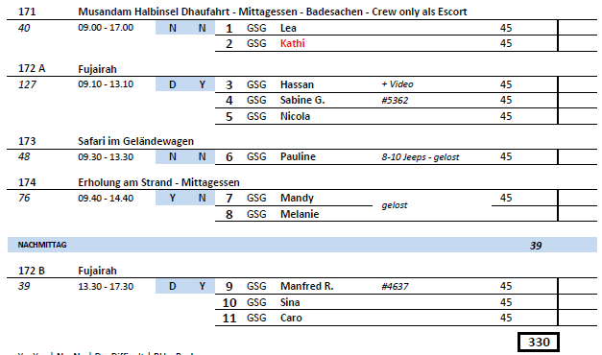

##### **Sa 31.12. Sharjah / V. A. Emirate 08:00 - 17:00 Uhr**

**Stadtrundfahrt und Luftfahrtmuseum I ca. 4 Std. | 49,00 €**

Sie fahren mit dem Bus in die Stadt Sharjah (Schardscha) und gewinnen auf der Rundfahrt erste Eindrücke von ihren Sehenswürdigkeiten. Die Stadt wurde 2014 zur islamischen Kulturhauptstadt ernannt. Danach fahren Sie zum Luftfahrtmuseum Al Mahatta, das im Jahr 2000 im ehemaligen Flughafengebäude eröffnet wurde. Das Museum bietet Einblicke in die Geschichte der Luftfahrt in den Vereinigten Arabischen Emiraten und der Region und zeigt zahlreiche einzigartige  Sammlerstücke, z.B. vollständig restaurierte orginale Propellerflugzeuge. Sie haben auch Gelegenheit, einen interessanten Film über das tägliche Leben am Flughafen und in Sharjah-Stadt in den 1930er Jahren anzuschauen. Nach diesen Eindrücken fahren Sie wieder zurück zum Schiff.

* Ausflug nach Plan

**Stadtrundfahrt und Museum für Islamische Kunst und Kultur I ca. 4 Std. | 49,00 €**

Sie fahren mit dem Bus in die Stadt Sharjah (Schardscha) und gewinnen auf der Rundfahrt erste Eindrücke von ihren Sehenswürdigkeiten. Die Stadt wurde 2014 zur islamischen Kulturhauptstadt ernannt. Sie besuchen das Museum für Islamische Kunst und Kultur mit seltenen und bedeutenden Artefakten, das in einem beeindruckenden Gebäude mit goldener Kuppel untergebracht ist. Das Museum verfügt über sieben Galerien, die sich auf zwei Ebenen verteilen, und bietet Einblicke u.a. in die islamische Religion. Besonders bemerkenswert ist ein Stück Stoff, das als Teil vom Brokatstofftuch der Kaaba in Mekka ein heiliges Relikt darstellt. Nach dem Museumsbesuch fahren Sie wieder zurück zum Schiff.  
**Bitte beachten:** Für Gäste mit eingeschränkter Beweglichkeit nicht geeignet.

* Ausflug nach Plan

**Stadtrundfahrt und „Regenraum“ I ca. 4 Std. | 49,00 €**

Sie fahren mit dem Bus in die Stadt Sharjah (Schardscha) und gewinnen auf der Rundfahrt erste Eindrücke von ihren Sehenswürdigkeiten. Die Stadt wurde 2014 zur islamischen Kulturhauptstadt ernannt. Danach fahren Sie zum sogenannten "Regenraum", einer Kunstinstallation, bei der Sie durch Regen laufen, ohne selbst nass zu werden. Grund dafür sind Sensoren, die die Körperbewegung des Besuchers erspüren und den Regenguss entsprechend stoppen können. Nach diesem "erfrischenden" Eindruck fahren Sie wieder zurück zum Schiff.

**Bitte beachten:** Für Gäste mit eingeschränkter Beweglichkeit nicht geeignet.

* Bus Nr. 6: Guide Mahmoud hat nicht besonders viel erzählt, eher oberflächliches. Busfahrer Atnan kannte den Weg nicht, sodass der Guide ihm immer wieder sagen musste wo er herfahren muss. Ausflug dauert keine 4 Stunden, könnte also besser geplant sein. Wir waren 60 min anstatt 30 min im Souk und trotzdem noch 30 min eher am Schiff zurück.

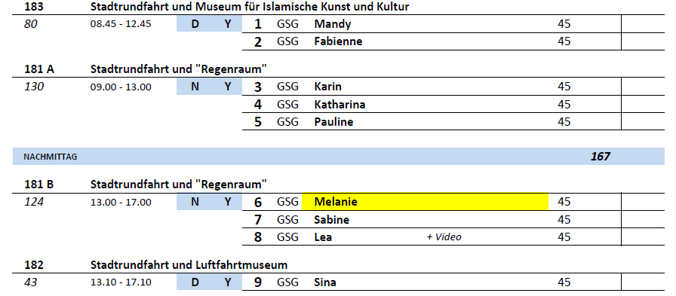

##### **So 01.01. Dubai / V. A. Emirate last day - 23:00 Uhr**

**Dubai I ca. 4 Std. | 29,00 €**

Abfahrt vom Hafen in Richtung Jumeirah Beach. Fotostopp am Burj al Arab, eines der berühmtesten Hotels der Welt, und der Jumeirah Moschee, die beeindruckendste der Stadt. Weiterfahrt vorbei an einem der großen Geschäftszentren Dubais mit modernen Glas- und Stahlbauten. Anschließend gelangen Sie in den alten, ursprünglichen Teil der Stadt und besuchen das historische Museum im 180 Jahre alten Fort Al Fahidi. Nach kurzer Fahrt mit einem kleinen Boot über den Creek besuchen Sie den Gewürz- und Goldsouk und haben etwas Freizeit zum Bummeln. Anschließend Rückfahrt zum Schiff.

* Bus Nr. 9: Bootsfahrt für Gäste mit eingeschränkter Beweglichkeit nicht geeignet

**Dubai der Zukunft I ca. 4 Std. | 29,00 €**

Als "Stadt der Zukunft" ist Dubai in der ganzen Welt bekannt. Symbolisch dafür stehen etliche berühmte architektonische Wahrzeichen. Sie sehen das faszinierende Hotel Burj al Arab (Fotostopp), direkt am Strand des Arabischen Golfs gelegen, und die Dubai Marina mit exklusiven Wohntürmen. Anschließend fahren Sie entlang der Küste zur "Palm Jumeirah", eine künstlich aufgeschüttete Insel in Form einer Palme, mit Fotostopp am Hotel Atlantis. Antiquitäten, Kunsthandwerk und hochwertige orientalische Lebensmittel findet man im Souk Madinat Jumeirah mit seinen 75 kleinen Läden. Beenden Sie Ihren Ausflug mit einem Blick auf Burj Khalifa, mit 828 m das derzeit höchste Gebäude der Welt, und einem Bummel durch die Dubai Mall, das größte Einkaufszentrum der Welt.

* Bus Nr. 11: Stopps waren zu kurz

**Dhaufahrt mit Abendessen I ca. 3,5 Std. | 65,00 €**

Abendliche Fahrt von der Pier mit dem Bus zum Dubai Creek. Dort steigen Sie um auf ein traditionelles Dhau-Boot und unternehmen eine etwa zweistündige Fahrt auf dem Dubai Creek. Sie sehen die Altstadt und die moderne Skyline sowie beeindruckende Anlagen, wie z.B. den Dubai Creek Golf & Yacht Club. Buffet-Abendessen mit arabischen Spezialitäten und Erfrischungsgetränke inklusive.

* Lange Fahrt zum Anleger, obwohl das Boot sowieso zum Hafen gefahren ist. Das Essen war leider kalt, aber lecker. Musikauswahl war furchtbar, darüber waren die Gäste sehr verärgert. Tolles Überaschungsfeuerwerk (wahrscheinlich nur wegen dem 01.01), allerdings sind wir dadurch 3-4x die selbe Strecke auf dem Fluss hoch und runter gefahren ohne Erklärungen

**Dubai Mall und Burj Khalifa I ca. 4 Std. | 89,00 €**

Das höchste Bauwerk und das größte Einkaufszentrum der Welt sind die Ziele Ihres Ausflugs. Zunächst Besuch des im Januar 2010 eröffneten Burj Khalifa, das derzeit höchste Bauwerk der Welt. Baubeginn war 2004 und die Endhöhe von 828 m wurde im Jahr 2009 erreicht. Der Wolkenkratzer befindet sich im neu entwickelten Stadtgebiet Downtown Dubai und zählt 189 Stockwerke. Sie gelangen bis zur Aussichtsplattform "At the top", die sich auf 452 m Höhe im 124. Stock befindet. Durch einen Übergang erreichen Sie Dubai Mall. Von der Gesamtfläche von 1 Mio. qm entfallen 350.000 auf Verkaufsflächen. Außerdem bietet die Dubai Mall über 120 Gastronomiebetriebe, eine Kunsteisbahn, einen Saal für Modenschauen, ein Multiplexkino mit 22 Sälen und den größten Gold-Souk der Welt mit 220 Geschäften. Nach dem Besuch Rückfahrt zum Schiff.

**Bitte beachten:**Für Gäste mit eingeschränkter Beweglichkeit nicht geeignet. Der Ausflug beinhaltet nicht die Fontänenshow "Dubai Fountain" und ist wetterabhängig

* Bus Nr. 6: ca. 90 Minuten Wartezeit am Burj Khalifa
* Bus Nr. 7: ca. 120 Minuten Wartezeit am Burj Khalifa, allgemeines Gemecker wegen der Wartezeit und der Langsamkeit einiger Gäste

**Wüsten-Safari mit Barbecue Abendessen I ca. 4 Std. | 89,00 €**

Am Nachmittag Fahrt im Geländewagen mit ortskundigem Fahrer direkt in die Wüste. Erleben Sie eine spannende Safari durch die malerischen Sanddünen und genießen Sie den Sonnenuntergang. Anschließend fahren Sie in ein Beduinen-Camp. Etwas Zeit zum Entspannen, während das Barbecue zubereitet wird (alkoholfreie Getränke inklusive). Die Vorführung einer Bauchtänzerin lässt den Abend orientalisch ausklingen. Rückfahrt nach Dubai.

**Bitte beachten:**Für Gäste mit eingeschränkter Beweglichkeit oder Rückenleiden nicht geeignet. Wenige Erklärungen in englischer Sprache.

* Bus Nr. 15: Es wurde teilweise angemerkt, dass es eine Massenveranstaltung sei, da viele andere Gruppen dort sind, hatten sich etwas anderes vorgestellt

**Dubai Total I ca. 8 Std. mit Lunchbox| 159,00 €**

Ihr Ausflug beginnt mit einem Fotostopp an einem der luxuriösesten Hotels weltweit, dem Burj Al Arab. Das 321 m hohe Bauwerk beeindruckt mit seiner einzigartigen Bauweise. Weiterfahrt zur künstlich angelegten Insel The Palm Jumeirah, deren Form eine Palme darstellt. Hier befindet sich die Hotelanlage Atlantis, ein ca. 50 ha großer Vergnügungskomplex, in dem Sie das Lost-Chambers-Aquarium  besuchen. Sie begegnen einer faszinierenden Aquarienwelt für Süß- und Salzwasserfische, deren größtes Becken 10 m Tiefe hat und 11 Millionen Liter Wasser fasst. Anschließend Fahrt von der Insel mit dem Monorail und Umstieg in den Bus. Weiterfahrt zum Stadtteil Marina mit seinen etwa 200 Wolkenkratzern. Nach einem Fotostopp geht es zur Mall of the Emirates mit Verkaufsflächen von gesamt 223.000 qm. Hier sehen Sie u.a. die Skihalle mit einer Schneefläche von 22.500 qm, die 5 Abfahrten unterschiedlichen Schwierigkeitsgrades bietet. Hier finden Sie auch zahlreiche kleine Restaurants. Anschließend Weiterfahrt über die Sheikh Zayed Road zur Dubai Mall, mit mehr als 1.200 Geschäften auf 350.000 qm eines der größten Einkaufszentren der Welt, dessen Mittelpunkt der welthöchste Wolkenkratzer Burj Khalifa ist. Genießen Sie von der Außenterrasse "At the Top" den beeindruckenden Blick über Dubai. Nach einer Wasserfontänen-Show fahren Sie zurück zum Schiff.

**Bitte beachten:** Für Gäste mit eingeschränkter Beweglichkeit nicht geeignet.

* Für alle Busse war eine sehr lange Wartezeit am Burj Khalifa. Bis man oben und wieder unten war hat es fast 3 Stunden gedauert. Kein Lollipop und Walkie beim Burj Khalifa erlaubt
* Bus Nr. 4: Wasserspiele konnten nicht wirklich angeschaut werden, da die Gruppe noch in der Schlange stand. Bus wurde getauscht, weil die Klimaanlage defekt war. In dem Ersatzbus funktionierte das Micro nicht und es musste auf die Audiogeräte umgestiegen werden.
* Bus Nr. 3: Wasserspiele konnten aufgrund der Wartezeit gar nicht angeschaut werden. Mikrofon im Bus hat sehr „gekratzt“. Guide Mohammed wollte den Lollipop erst nicht mitnehmen, ist mit der Gruppe vorgelaufen und nicht geschaut wo der Escort mit den letzten der Gruppe ist. Nicht besonders kooperativ und hat schnell gesprochen.
* Bus Nr. 1: sehr lange Wartezeiten beim Burj Khalifa, einige Gäste wollten zum Schluss nicht mehr in die Mall zur Skihalle, sondern zurück zum Schiff
* Bus Nr. 2: Timing passte durch lange Wartezeiten nicht, Guide Sam wirkte wenig kompetent und Gäste waren teilweise „genervt“ von ihm

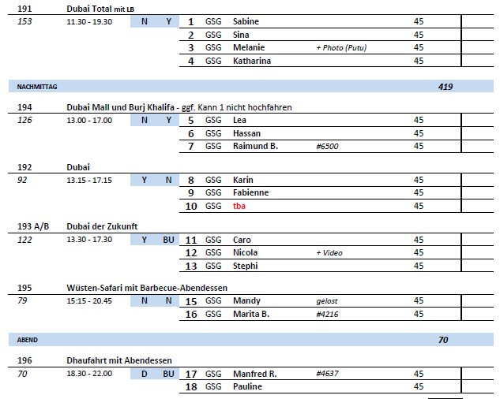

**Mo 02.01. Abu Dhabi / V. A. Emirate 08:00 - 23:00 Uhr**

**Abu Dhabi I ca. 5 Std. | 39,00 €**

Während Ihrer Rundfahrt passieren Sie die über Brücken mit Abu Dhabi verbundene Kulturinsel Saadiyat und die Insel Yas mit dem Themenpark Ferrari World. Nach einem Fotostopp  besichtigen Sie anschließend die Scheich-Zayid-Moschee von Abu Dhabi, welche 2007 eröffnet wurde. Sie ist weltweit die **drittgrößte (stimmt nicht: fünftgrößte)** Moschee und bietet rund 40.000 Gläubigen Platz. Sie fahren zum Hotel Emirates Palace (Fotostopp) und besuchen das "Heritage Village". Die Nachbildungen traditioneller Wüstenlager mit Ziegenfellzelten und Feuerstelle vermitteln einen Eindruck vom Leben der Beduinen im früheren Abu Dhabi. Weiterhin sehen Sie ein altes Brunnen- und Bewässerungssystem, Lehmziegelhäuser, alte Fischersiedlungen und Souks. Besonders interessant sind die verschiedenen Werkstätten, in denen traditionelle Metallarbeiten, Töpferei und Weberei demonstriert werden. Danach Rückfahrt zum Schiff.

**Bitte beachten:** Für Gäste mit eingeschränkter Beweglichkeit nicht geeignet. Langer Fußweg vom Busparkplatz zur Moschee. **Die Moschee darf nur ohne Schuhe betreten werden (stimmt auch nicht mehr)** , Handgelenke und Fußknöchel müssen bedeckt sein, Damen benötigen zusätzlich ein Kopftuch. Keine transparenten Blusen/Hemden oder enganliegende Kleidung. Heritage Village ist freitags geschlossen.

* Bus Nr. 2: langer Weg in der Moschee, teilweise waren Golf Cars vorhanden, kein Funkgerät und Feuerzeug in der Moschee erlaubt
* Bus Nr. 3: Die Gäste die nicht mit in die Moschee kommen, sondern erst zum Treffpunkt dazustoßen, kommen anscheinend nicht mehr überall hin (also ggf. auch nicht zum Treffpunkt). Besser Treffpunkt am Bus ausmachen.

**Al Ain Oase I ca. 9 Std. mit Lunchbox | 69,00 €**

Die malerische Oase Al Ain liegt im östlichen Teil des Emirates Abu Dhabi. Früher war die Oase ein wichtiger Zwischenstopp an der Kamelkarawanenroute in den Oman. Heute ist Al Ain Sitz der einzigen Universität des Landes und als Gartenstadt der VAE bekannt. Eine gute Stunde verbringen Sie am Al Ain Palast und mit dem Besuch des Al Ain Museums neben der alten Festung. Es beherbergt eine Sammlung archäologischer Funde, die bis ins 4. Jahrtausend v. Chr. zurückgehen und einen guten Einblick in die Lebensweise der Oasenbewohner und Beduinen der Vergangenheit bieten. Danach kurzer Spaziergang durch eine Dattelpalmenplantage. Sie haben zum Schluss noch etwas Freizeit für einen Bummel durch die Bawadi Mall. Anschließend etwa 2,5-stündige Rückfahrt nach Abu Dhabi.

* Ausflug nach Plan

**Safari im Geländewagen I ca. 4 Std. | 29,00 €**

Dieser Ausflug wird in modernen geländegängigen Fahrzeugen mit ortskundigem Fahrer durchgeführt. Abu Dhabi liegt auf einer Insel, die durch die Mussafah- und Al-Maqtaa-Brücke mit dem Festland verbunden ist. Sie passieren die beeindruckende Hochhauskulisse der Hauptstadt und verlassen die Insel. Nach kurzer Fahrt erreichen Sie die faszinierende Sandwüste. Hier beginnt die Fahrt über Pisten und durch die Dünen. Genießen Sie die aufregende Safari durch eine der schönsten Wüstenlandschaften der Arabischen Halbinsel. Ein besonderes Erlebnis ist es, auf einer Art Surfbrett die Dünen hinabzugleiten. Rückkehr zum Schiff.

**Bitte beachten:**Für Gäste mit eingeschränkter Beweglichkeit oder Rückenleiden nicht geeignet. BegrenzteTeilnehmerzahl.

* Ausflug nach Plan

**Scheich-Zayid-Moschee und Falkenklinik I ca. 5 Std. | 129,00 €**

Sie besichtigen die drittgrößte Moschee der Welt. Die Scheich-Zayid-Moschee wurde erst 2007 eröffnet und bietet rund 40.000 Gläubigen Platz. Beim Bau wurden hochwertige Materialien verwendet, darunter fünfzehn verschiedene Marmorsorten und sehr viel Blattgold. Im Anschluss fahren Sie zur weltweit größten und bestausgestatteten Falkenklinik. Ein angeschlossenes Museum informiert über den exklusiven Wüstensport, die Falknerei. Erfahren Sie Wissenswertes über die Registrierung und Pflege der beeindruckenden Greifvögel. Die Falkenausstellung und eine Anlage mit freifliegenden Falken zählen zu den Höhepunkten des "Abu Dhabi Falcon Hospital". Nach dem Besuch der Anlage Rückfahrt zum Schiff.

**Bitte beachten:** Sehr begrenzte Teilnehmerzahl. Die Moschee darf nur ohne Schuhe betreten werden, Handgelenke und Fußknöchel müssen bedeckt sein, Damen benötigen zusätzlich ein Kopftuch. Keine transparenten Blusen/Hemden oder enganliegende Kleidung.

* Bus Nr. 11: Busfahrer fand den Weg zur Falkenklinik nicht, daher 30 min Verspätung. Zu wenig Zeit für Toilettengang und Ausruhen
* Bus Nr. 10: Klimaanlage im Bus konnte nicht richtig reguliert werden, entweder zu kalt oder zu warm, Guide Mohammed ist nicht richtig kooperativ, sondern macht sein eigenes Ding. (s. Ausflug Dubai Total 01.01.)

**Teezeit im Emirates Palace Hotel I ca. 4 Std. | 129,00 €**

Orientierungsfahrt durch Abu Dhabi, Hauptstadt der Arabischen Emirate. Sie wurde 1761 auf einer schmalen Insel, welche von vielen kleinen Inseln umgeben ist, gegründet. Entlang der prächtigen Corniche, vorbei an futuristisch anmutenden Glas- und Stahlgebäuden und der Großen Moschee fahren Sie zum mondänen Emirates Palace Hotel, eines der bedeutendsten Prestigeobjekte Abu Dhabis. Das Hotel liegt an einem 1,3 km langen weißen Sandstrand in einer 85 ha umfassenden Gartenlandschaft mit zwei großen Pools. Im eleganten arabischen Stil erwarten Sie modernste Annehmlichkeiten und hoher Komfort. Hier werden Ihnen Tee oder Kaffee serviert. Nach etwa einer Stunde Aufenthalt Rückkehr zum Schiff.

**Bitte beachten:**Begrenzte Teilnehmerzahl. Bekleidungsempfehlung: sportlich elegant. Herren werden gebeten, keine Sandalen, Shorts oder Jeans zu tragen.

* Bus Nr. 12: Knapp 20 Gäste wurden im hinteren Raum platziert, welcher weit weniger Flair hatte als vorne in der Halle. Eine Dame von einem hinteren Tisch war sehr unzufrieden , da ihr die Zeit im Hotel zum Teetrinken zu kurz war - (wir waren eine Stunden im Hotel, wie im Programm). Der Service war (für 7 sterne) sehr schlecht. Zum Glück saß die Dame an einem Tisch der nicht zuletzt bedient wurde. ich musste zweimal Nachfragen für Tee für einen Herren an meinem Tisch. Die Snacks und Getränke wurden nicht zugleich serviert - im hinteren Abschnitt kamen z.T. die Getränke sehr spät hinterher. Die Einführung und der Überblick von meinem Guide hätte besser sein können (z.B., dass es nach den Snacks noch Scones gibt). Dann waren die Gäste z.T. erstaunt, dass es noch soviel Stadtrundfahrt gab. Bitte TITEL ÄNDERN: Panoramafahrt & Teezeit !!!

